Informe de caleras

.Tobias aballay
.7mo
.Colegio del prado

Viajamos hacia las caleras de San Juan ubicado en Sarmiento.
Cuando llegamos nos tomaron la temperatura en el mismo lugar que nos proporcionaron lentes para evitar la exposición al polvo.
Nos dividimos en grupos y con el primer grupo nos fuimos junto a el sr. Carmona (nuestro guía)…

Primera ESTACION: SALA DE CAPACITAMIENTO

Nos guio hasta una sala para informarnos sobre la: composición; fabricación; compra y venta de la cal…también de los diversos riesgos que hay en la empresa y de cómo evitarlos con diferentes EPP (elementos de protección personal) .Luego vino un empleado llamado German, el más bien nos explicó de la composición y formas químicas de la cal; su historia y las maquinarias de la empresa. Una de ella eran los hornos (criollos, verticales y mixtos) es un equipo que calienta, a una temperatura muy superior a la ambiente, materiales o piezas situadas dentro de un espacio cerrado. Con el calentamiento se pueden fusionar metales, ablandarlos, vaporizarlos o recubrir piezas con otros elementos para crear nuevos materiales o aleaciones.

Al salir de la primera estación nos dieron coca cola y galletas, posteriormente nos dirigimos hacía la segunda estación…

Segunda estación: horno mixto

Ya aquí tuvimos que ponernos los lentes para evitar la exposición al polvo, nos dirigimos al horno mixto directo a la Cabina de comando donde se tienen gráficos de TODO, el horno se maneja automáticamente, y ayudo a la producción abasteciendo gas, los que manejan las computadoras se tienen que encargar de lograr que los niveles sean lo más parejos posibles.
Hornos merz
La piedra caliza que se calcina en hornos de cuba convencionales suele tener un tamaño de grano superior a los 40 milímetros. Las piedras de grano más pequeño, de no más de 6 a 50 milímetros de tamaño, a menudo se calcinan en hornos rotatorios que, sin embargo, presentan un consumo de calor muy alto. Para resolver este problema
Maerz un horno altamente especializado funciona por la geometría especial de este horno y la carga especial del material de alimentación garantizan una distribución ideal del calor, incluso cuando se procesa piedra de grano pequeño.
El principio del horno PFR, es decir, la calcinación de la cal en un pozo y el precalentamiento de la piedra con los gases calientes del horno en el otro pozo, su consumo de calor es significativamente menor en comparación con los hornos rotatorios.

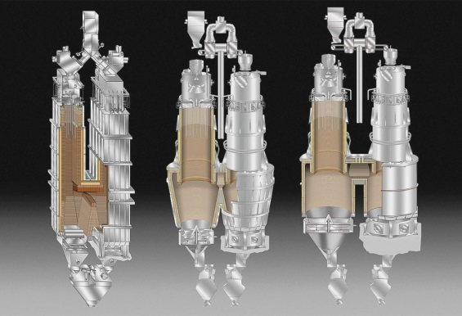
Al finalizar
Cuando terminamos fuimos a una plaza a comer, y luego nos fuimos hacia el colegio .

